ACTIVIDAD - MANUAL
PASO 1  Entrar a una de sus materias y pulsar sobre “NUEVA ACTIVIDAD O SUBIR UN DOCUMENTO A SESIÓN 1” | 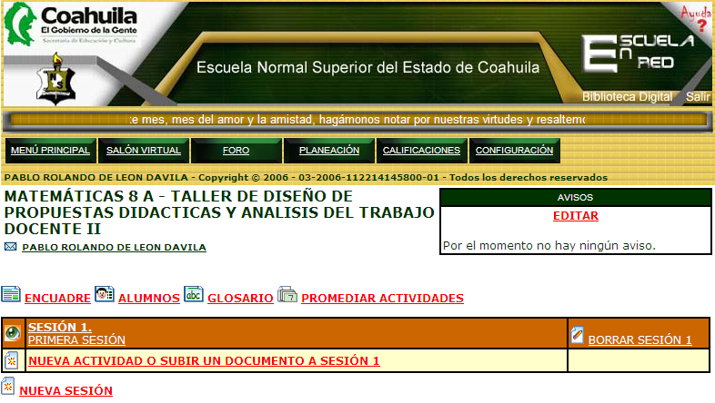
PASO 2  En el tipo de actividad seleccione “DOCUMENTO” y ponga un nombre descriptivo. | 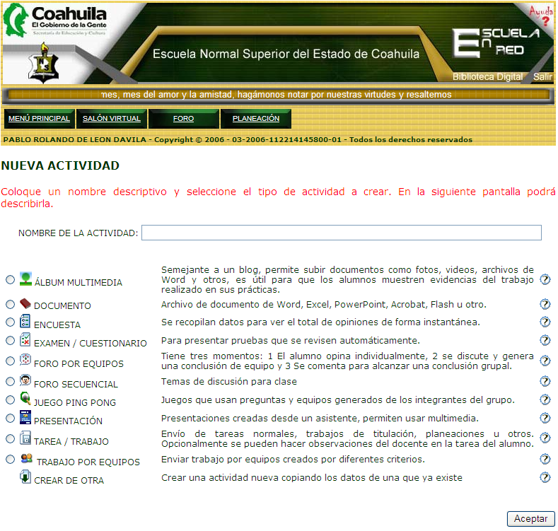
PASO 3  Opción para subir el documento  - Usted deberá tener grabado su documento.  - Lea las recomendaciones que aparecen en la parte inferior de la página.  - Pulsar el botón examinar para seleccionar y subir el documento al servidor. | 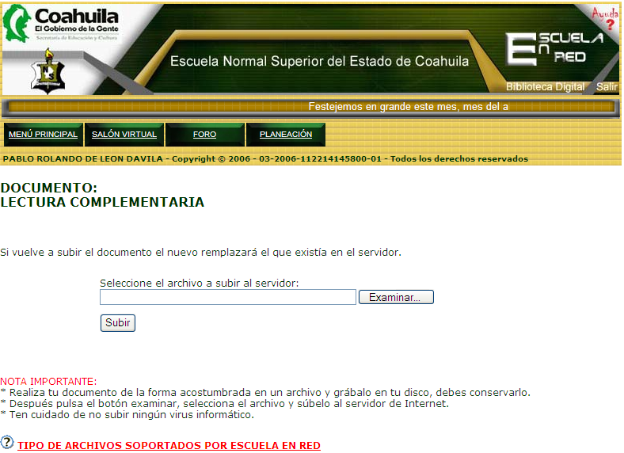
Seleccione el archivo de su computadora y pulse el botón de “Abrir”.  Después de unos momentos el sistema confirmará que ha logrado subir el archivo al servidor. | 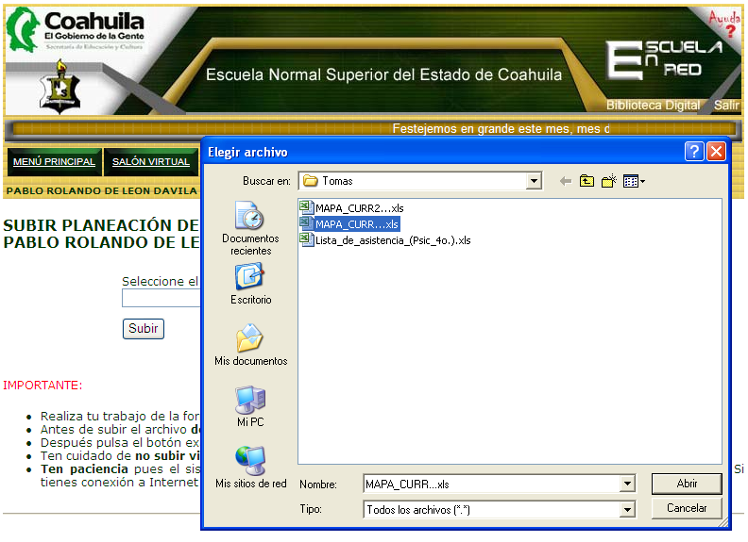
Por último debe aplicar la actividad al grupo para definir la fecha límite para su lectura o análisis. | 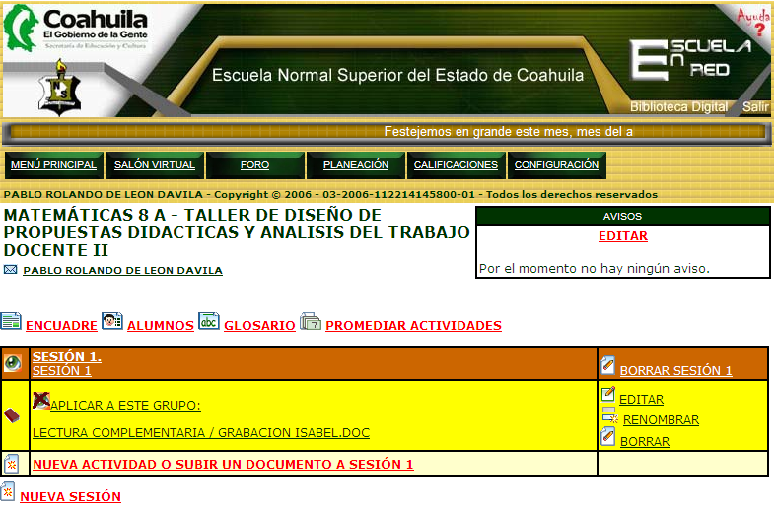
Defina la fecha límite | 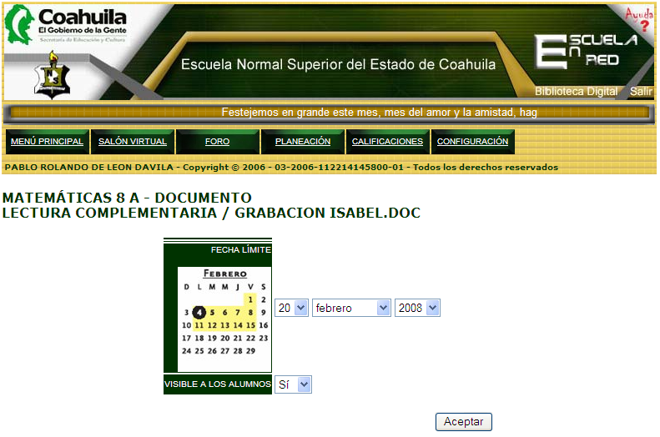
El documento ya estará disponible para ser leído por los alumnos. | 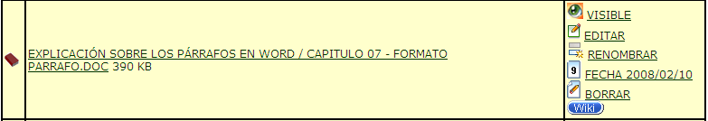

EJEMPLO DE CÓMO USAR REFERENCIA WIKI A UN DOCUMENTO DESDE UNA TAREA.
- Primero se sube el documento pero note que el documento se queda como no visible  - Al poner el puntero del Mouse sobre el botón celeste que dice WIKI el alt del navegador despliega la referencia que debemos usar en las cajas de texto que aceptan WIKI, en este caso es:  DOCUMENTO:334 | 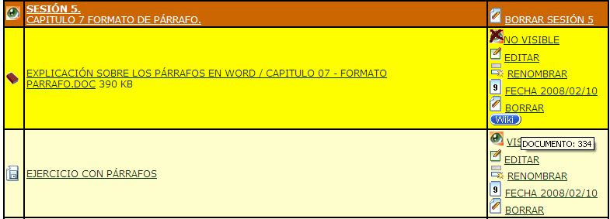
- Dentro de la caja de texto de la tarea se escribe la referencia de wiki anterior. El texto debe estar en un renglón independiente. | 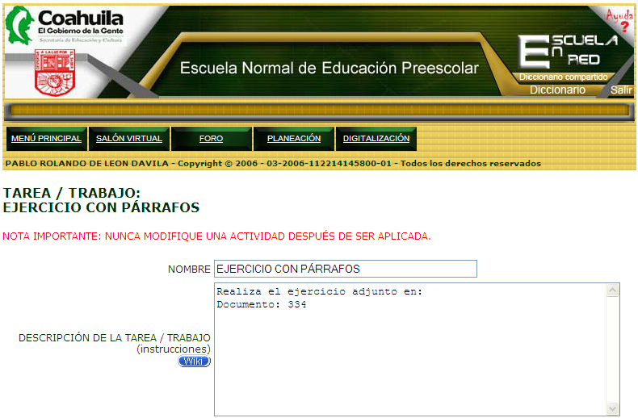
- El resultado final es una liga al documento que se abre desde la tarea en una ventana nueva. | 